По результатам работы на прошлом семинаре студент получает архив с отчетом. Архив содержит файл в формате html и некоторое количество графических файлов. Эти файлы также отображаются в html-файле. Выглядит это вот так:
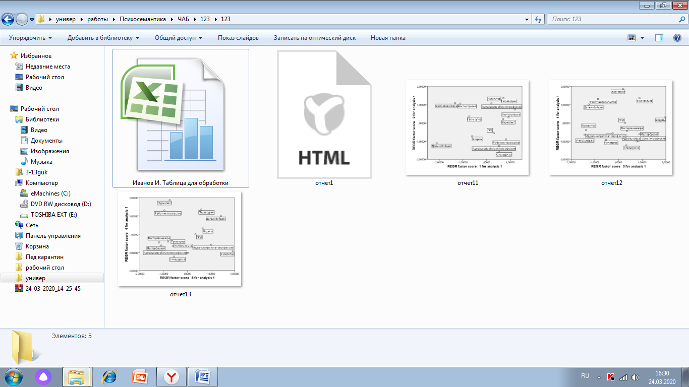

Студент должен открыть html-файл (открывается любым браузером для работы в интернете). Начало документа будет выглядеть примерно вот так:
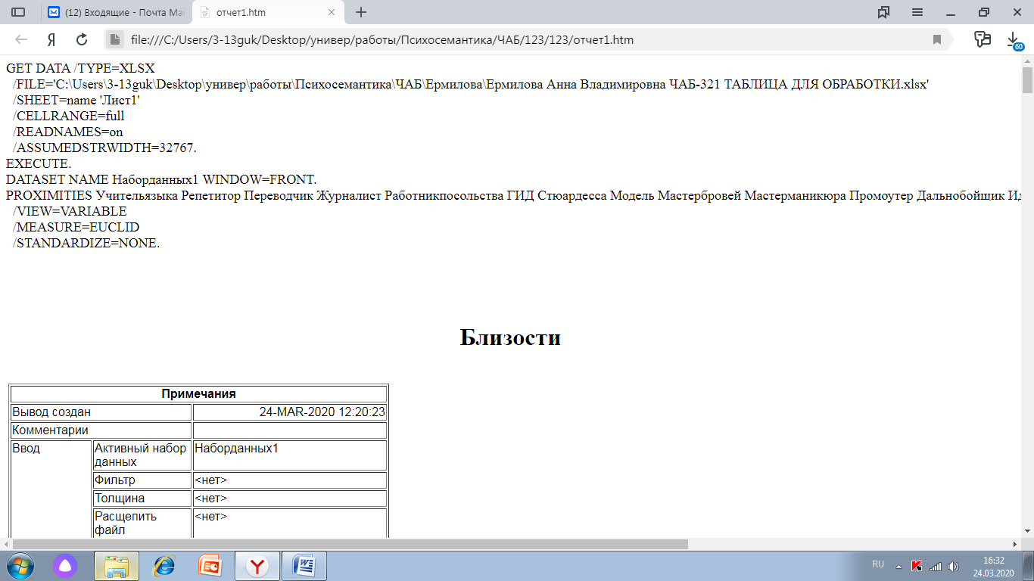

Первым шагом необходимо интерпретировать результаты, полученные методом анализа семантического расстояния. Для этого находим в открытом html-файле таблицу под названием «Матрица близостей». Выглядит он вот так:
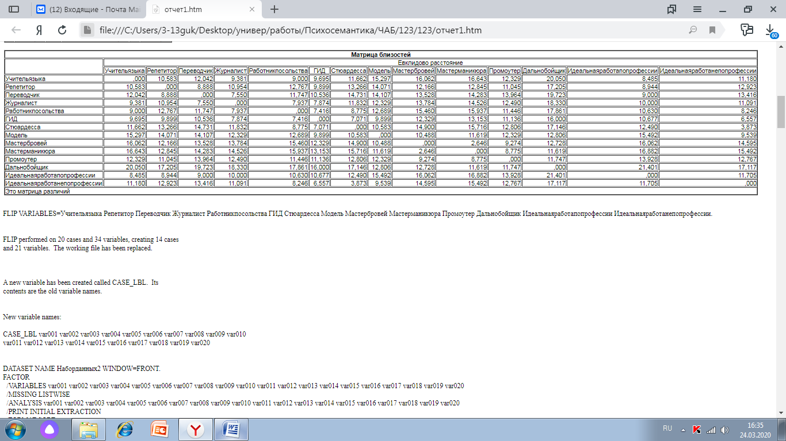
Как было представлено в лекциях, семантическое расстояние демонстрирует степень различий между оцениваемыми параметрами. Данные оценки являются относительными и зависят от количества параметров (у нас их 20) и размера шкалы (она у нас 7-балльная). Поэтому для анализа рассматриваем идеальные работы как эталон. В таблице-примере мы видим, что между Идеальной работой по профессии и Идеальной работой не по профессии расстояние – 11 баллов, что существенно больше наименьших значений (например, расстояние между Идеальной работой не по профессии и Стюардессой – 3,8 балла). Это говорит о том, что Образ идеальных работ существенно отличается друг от друга. Наш испытуемый воспринимает разницу между работой по профессии и не по профессии. Общий анализ расстояний профессий от Идеальной работы по профессии говорит нам о том, что привлекательные работы и не привлекательные работы не сильно различаются по расстоянию. Причем это расстояние достаточно велико (от 8,4 до 10,6 баллов). Профессии, не связанные с образованием, от Идеальной работы не по профессии находятся на расстоянии от 3,8 баллов (стюардесса). Это позволяет нам сделать гипотезу, что работы, не связанные с получаемым образованием, более интересны для испытуемого и несут более предпочтительный образ. Косвенно, доказательством нашей выдвинутой гипотезы является то, что между привлекательными и непривлекательными работами по профессии гораздо меньше разницы в расстояниях, чем между работами не по специальности (так, между учителем языка и журналистом – 9 баллов, а между стюардессой и промоутером – 12). То есть, испытуемый больше дифференцирует привлекательность работ, не связанных с образованием, чем тех, которые связаны с его образованием.
В целом, можно сказать, что наиболее близкими к идеалам являются работы Стюардессы и ГИДа (они из разных групп).

2. Следующим шагом становится интерпретация факторов, полученных при анализе взаимосвязей конструктов. То есть, выделяем независимые оси семантического пространства. Для этого находим следующую таблицу:
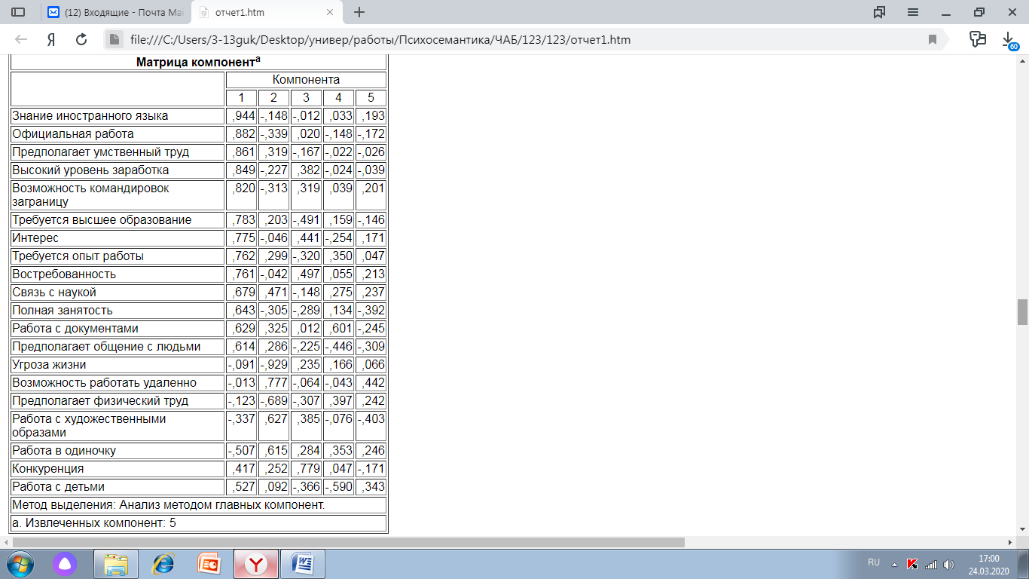
Пространство нашего испытуемого представлено 5 факторами (компонентами). Их количество может быть разным, обычно от 4 до 6. Первое, что мы делаем, в каждом факторе (колонке с номерами) находим конструкты с наибольшим весом в факторе. В первом факторе такими конструктами являются: Знание иностранного языка (0,944
), Официальная работа (0,882), Предполагает умственный труд (0,861), Высокий уровень заработка (0,849). Так как весомым конструктом является интерес, то наша гипотеза оказалась неверна. Интерес к работе, связанной с иностранным языком, представлен в сознании испытуемого. Данный фактор можно назвать «Стабильная умственная работа со знанием языка».
Второй фактор представлен конструктами «Возможность работать удаленно», «Не предполагает физический труд» (знак отрицательный), «Нет угрозы жизни», «Работа в одиночку». Назовем фактор «Индивидуальная и безопасная работа».
Третий фактор включает конструкты «Конкуренция», «Востребованность», «Не требуется высшее образование». Назовем этот фактор – «Конкурентное образование».
Четвертый фактор: «Работа не с детьми», «работа с документами», «Предполагает физический труд». Назовем этот фактор «Некоммуникативная работа».
Пятый фактор: «Возможность работать удаленно», «Неполная занятость», «НЕ работа с художественным образом». Назовем этот фактор – свободная работа.

После того, как все факторы названы и проанализированы, приступаем к анализу работ.
Для этого открываем проекции работ на факторы, отраженные в графиках. Первый график с первыми двумя факторами рассмотрим на примере.
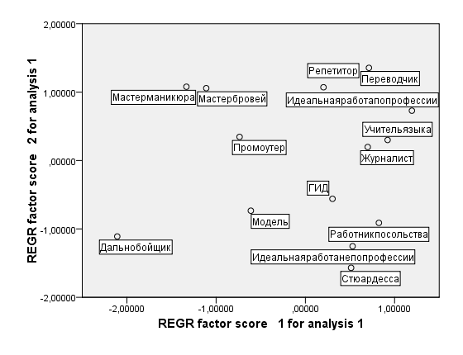
По горизонтали у нас фактор 1 (factor score 1), по вертикали – фактор 2 (factor score 2).
Первый фактор у нас «Стабильная умственная работа со знанием языка». Мы видим, что идеальная работа и по профессии, и не по профессии по горизонтали выражены сильно. То есть, даже не требующие образования работы в сознании испытуемого представлены как требующие языка и умственной активности. Можно скорректировать нашу гипотезу и предположить, что интерес к языку у испытуемого высокий. По этому фактору наиболее далеким является работа дальнобойщика, что абсолютно понятно. Еще одним интересным фактом является то, что от Идеальной работы по профессии остальные работы, хоть и наиболее близкие, находятся на некотором расстоянии. То есть, по данному фактору наиболее предпочтительных работ нет, а вот рядом с Идеальной работой не по профессии находятся работа стюардессой и работником посольства. То есть они более близки к идеалу по первому фактору.
Второй фактор отличается от первого тем, что по нему Идеальная работа по профессии и Идеальная работа не по профессии существенно отличаются. Данный фактор (Индивидуальная и безопасная работа), демонстрирует нам, что Идеальная работа по профессии гораздо больше связана с индивидуальным графиком и стабильной и высокооплачиваемой работой. Работы не по профессии в большей степени не предполагают удаленной работы одному, а так же частично связаны с угрозой жизни. Предпочтений здесь не выявлено, но испытуемый четко видит отличия работ по профессии и не по профессии. Профессия дает возможность работать удаленно и более безопасна. Непривлекательные работы по этому фактору разделились неравномерно. Так, мастера красоты близки к идеальной работе по профессии, дальнобойщик попал в противоположную группу, а ГИД, журналист, промоутер находятся по середине.
Таким же образом надо анализировать и остальные факторы. Таблицы приведены ниже.
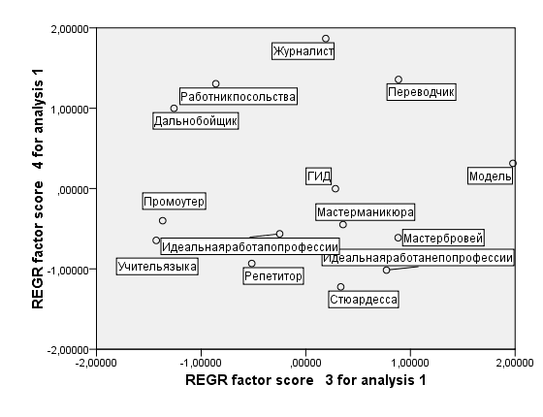
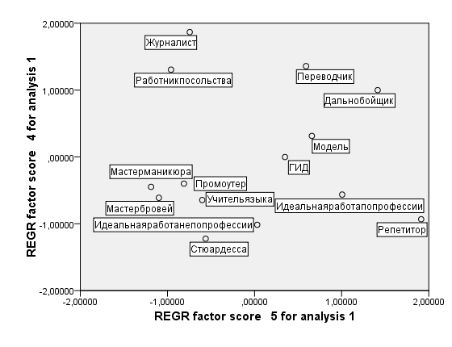
Обратите внимание, что факторов число нечетное, поэтому 4 фактор повторяется во втором и третьем графике. Описывать два раза его не нужно.

После описания всех пяти факторов нужно сделать психологическое обобщение и выводы.

